KARTA PROJEKTU

SKĄD SIĘ WZIĄŁ POMYSŁ NA PROJEKT? Z JAKICH POTRZEB
Przed kawiarenką w szkole, na korytarzu jest puste miejsce, które można by było zagospodarować. Tym samym uczniowie, będą mieli swój ‘kącik”, gdzie będą mogli spożywać posiłki, odpoczywać – spędzać czas podczas przerwy

CEL PROJEKTU. Wykorzystanie, zaprojektowanie pustej przestrzeni przed szkolną kawiarenką przez zakup ławek z palet

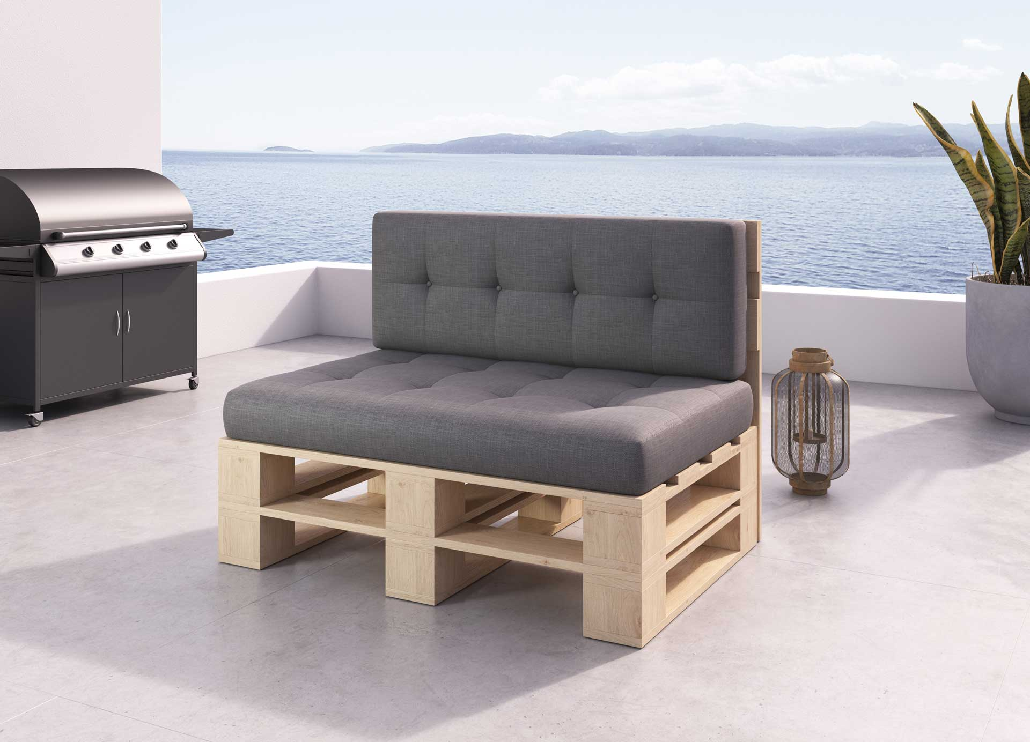
https://drewnopak.com/sklep/meble-z-palet/lawka-z-palet-naturalna/
EFEKTY PROJEKTU
1.Stworzenie miejsca do spożycia posiłków przez uczniów
2.Stworzenie miejsca do spędzania wolnego czasu, odpoczynku w czasie przerw między zajęciami
3.
4.

BUDŻET PROJEKTU
WYDATEK: ławka z palet naturalna (4*300,00) KWOTA: 1200,00
WYDATEK: KWOTA:
WYDATEK: KWOTA:
WYDATEK: KWOTA:
WYDATEK: KWOTA:
WYDATEK: KWOTA:
---------------------
RAZEM:

KONTAKT DO OSOBY Z KLASY, KTÓRA ZGŁASZAŁA PROJEKT
Klasa IC – Hanna Olejniczak, Laura Bezpałko, Zuzanna Kubak

